Взрослый ассортимент
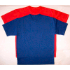
Футболка
Артикул: 2
Состав: хлопок 100%
Размер: 44,46,48,50,52,54,56,58,60
Такнь: кулирка гладкокрашеная
Стоимость – 111.13 руб
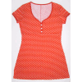
Блуза
Артикул: 168
Состав: хлопок 100%
Размер: 42,44,46,48,50
Такнь: кулирка набивная
Стоимость – 171,99 руб
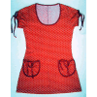
Блуза
Артикул: 169
Состав: хлопок 100%
Размер: 42,44,46,48,50
Такнь: кулирка набивная
Сто-ть – 177,02 руб

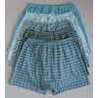
Трусы
Артикул: 114
Состав: хлопок 100%
Размер: 46,48,50,52,54,56,58
Такнь: кулирка набивная
73,96 руб
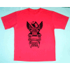
Футболка
Артикул: 2/1
Состав: хлопок 100%
Размер: 44,46,48,50,52,54,56,58,60
Такнь: кулирка набивная
Нет в прайсе

Джемпер унисекс
Артикул: 165
Состав: хлопок 100%
Размер: 44,46,48,50,52,54
Такнь: кулирка гладкокрашеная
Ст-ть – 125,03 руб

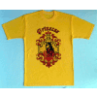
Футболка
Артикул: 2/1
Состав: хлопок 100%
Размер: 44,46,48,50,52,54,56,58,60
Такнь: кулирка гладкокрашеная
Нет в прайсе
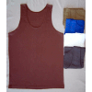
Майка
Артикул: 158,
Состав: хлопок 100%
Размер: 46,48,50,52,54,56,58,60
Такнь: кулирка гладкокрашеная
72,11 руб

Блуза
Артикул: 121
Состав: хлопок 100%
Размер: 46,48,50,52,54
Такнь: кулирка набивная
Ст-ть - 138,58 руб

Блуза
Артикул: 120
Состав: хлопок 100%
Размер: 56,58,60,62,64
Такнь: кулирка набивная
Ст-ть - 148,79 руб
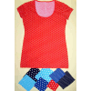
Блуза
Артикул: 166
Состав: хлопок 100%
Такнь: кулирка набивная
нет
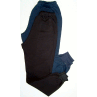
Брюки без карманов
Артикул: 87
Состав: хлопок 100%
Размер: 44,46,48,50,52,54,56
Такнь: футер гладкокрашеный с начесом
191,88 руб

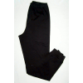
Кальсоны с гульфиком
Артикул: 88
Состав: хлопок 100%
Размер: 44,46,48,50,52,54,56,58,60
Такнь: интерлок гладкокрашеный
169,20 руб
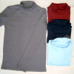
Водолазка
Артикул: 24
Состав: хлопок 95%, лайкра 5
Размер: 44,46,48,50,52,54,56,58
Такнь: кашкорсе гладкокрашеное без начеса
Р.44-46 – 195,47 руб
Р. 48-50 – 211,49 руб
Р.52-58 – 228,99 руб
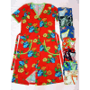
Халат
Артикул: 127
Состав: хлопок 100%
Размер: 42,44,46,48,50,52,54,56,58
Такнь: кулирка набивная
Р-р 42-48 – 256,71 руб
Р-р 50-54 – 272,77 руб
Р-р 56-62 – 288,00 руб

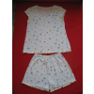
Пижама
Артикул: 104
Состав: хлопок 100%
Размер: 42,44,46,48,50,52
Такнь: кулирка набивная
160,45 руб

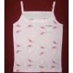
Майка
Артикул: 62, 6
Состав: хлопок 100%
Размер: 44,46,48,50,52
Такнь: кулирка набивная, кулирка гладкокрашеная
Р.44 – 48,70 руб
46-48 – 53,92 руб
50-52 – 60,50 руб

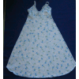
Сорочка
Артикул: 101
Состав: хлопок 100%
Размер: 42,44,46,48
Такнь: кулирка набивная
167,75 руб
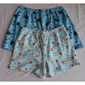
Трусы
Артикул: 91
Состав: хлопок 100%
Размер: 44,46,48,50,52,54,56,58,60
Такнь: кулирка набивная
59,89 руб
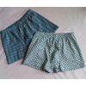
Трусы
Артикул: 92
Состав: хлопок 100%
Размер: 44,46,48,50,52,54,56,58
Такнь: кулирка набивная
67,40 руб
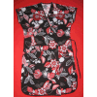
Халат
Артикул: 103
Состав: хлопок 100%
Размер: 42,44,46,48,50,52,54,56
Такнь: кулирка набивная
214,41 руб

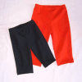
Брюки лосины укороченные
Артикул: 9
Состав: хлопок 95%, лайкра 5
Размер: 44,46,48
Такнь: кулирка набивная
107,94 руб
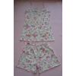
Пижама
Артикул: 107
Состав: хлопок 100%
Размер: 42,44,46,48
Такнь: кулирка набивная
160,45 руб
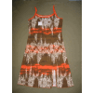
Сорочка сарафан на бретелях, с окантовкой, с разрезом
Артикул: 163
Состав: хлопок 100%
Размер: 42,44,46,48,50,52
Такнь: рибана набивная
137,11 руб

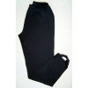
Брюки
Артикул: 159
Состав: хлопок 100%
Размер: 44,46,48,50,52,54,56,58
Такнь: футер гладкокрашеный с начесом
200,55 руб
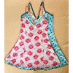
Сорочка
Артикул: 79
Состав: хлопок 100%
Размер: 44,46,48
Такнь: кулирка гладкокрашеная
113,78 руб
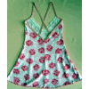
Сорочка
Артикул: 79
Состав: хлопок 100%
Размер: 44,46,48
Такнь: кулирка гладкокрашеная
113,78 руб(то же самое)

Ясельный ассортимент

Кофточка ясельная
Артикул: 63
Состав: хлопок 100%
Размер: 20,22,24,26,28
Такнь: кулирка набивная
Стоимость – 50,33 руб
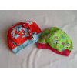
Шапочка детская
Артикул: 152,
Состав: хлопок 100%
Такнь: кулирка набивная, интерлок набивной
Нет в прайсе

Кофточка ясельная с печатью
Артикул: 39/1
Состав: хлопок 100%
Размер: 20,22,24,26,28
Такнь: кулирка гладкокрашеная
Стоимость – 56,89 руб

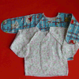
Распашонка
Артикул: 41,42
Состав: хлопок 100%
Размер: 20, 22
Такнь: кулирка набивная, футер набивной
Стоимость
41 (кулирка)- 46,84 руб
42 (футер) – 35,04 руб

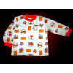
Кофточка ясельная
Артикул: 108
Состав: хлопок 100%
Размер: 20,22,24,26,28
Такнь: кулирка набивная
Стоимость – 48,13 руб

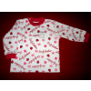
Кофточка ясельная
Артикул: 100
Состав: хлопок 100%
Размер: 20,22,24,26,28
Такнь: футер набивной
Стоимость – 54,71 руб

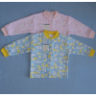
Кофточка ясельная
Артикул: 29,30
Состав: хлопок 100%
Размер: 20,22,24,26,28
Такнь: кулирка набивная, футер набивной
29 (футер)- 67,11 руб
30(кулирка) – 52,85 руб
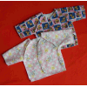
Распашонка
Артикул: 16,17
Состав: хлопок 100%
Размер: 20, 22
Такнь: кулирка набивная, футер набивной
16 (кулирка) – 23,05 руб
17(футер) – 30,51 руб

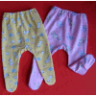
Ползунки
Артикул: 20,21
Состав: хлопок 100%
Размер: 20,22,24,26,28
Такнь: кулирка набивная, футер набивной
20 (кулирка) – 32,09 руб
21 (футер) – 48,13 руб
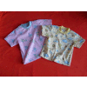
Кофточка ясельная
Артикул: 39
Состав: хлопок 100%
Размер: 20,22,24,26,28
Такнь: кулирка набивная
Стоимость – 46,10 руб

Чепчик
Артикул: 18,19
Состав: хлопок 100%
Размер: Б, М
Такнь: кулирка набивная, футер набивной, интерлок набивно
18 (кулирка) – 11,04 руб
19 (футер) – 14,09 руб


Ползунки
Артикул: 124,1
Состав: хлопок 100%
Размер: 20,22,24,26,28
Такнь: кулирка набивная, футер набивной
Футер – 50,54 руб

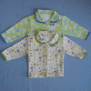
Кофточка ясельная
Артикул: 14,15
Состав: хлопок 100%
Размер: 20,22,24,26,28
Такнь: кулирка набивная, футер набивной
14(кулирка) 52,85 руб
15 (футер) 70,46 руб.
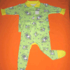
Комплект ясельный
Артикул: 143
Состав: хлопок 100%
Размер: 20,22,24,26,28
Такнь: интерлок набивной
Стоимость – 126,90 руб
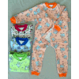
Комплект ясельный
Артикул: 144
Состав: хлопок 100%
Размер: 20,22,24,26,28
Такнь: интерлок набивной
Стоимость – 126,90 руб

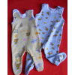
Ползунки
Артикул: 48,49
Состав: хлопок 100%
Размер: 20,22,24,26,28
Такнь: кулирка набивная, футер набивной
48 (футер) – 71,15 руб
49 (кулирка) – 56,47 руб

